SCHELL Auslaufventil, RFV, RB, Steckschlüsselaufnahme 4-kant SW 6, DN 15 G 1/2 AG, Schlauchverschraubung Ø 14,5 mm (DN 20 G 3/4 AG), mattchrom

SCHELL

Eigenschaften

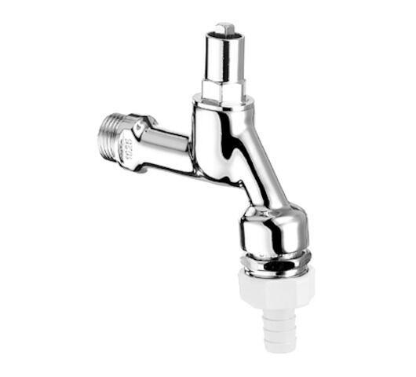

GTIN:

4021163102505

HAN:

034230399

Montageart

Wand

Oberfläche

verchromt

Werkstoff

Messing

Anschlussmaß Zufuhr

1/2 Zoll

Bedienung

Hand

Mundstück Wasserhahn

Mit Schlauchspindel

Nenninnendurchmesser Auslass

3/4 Zoll

Rückflusssicherung nach EN 1717

HD

Schließmechanismus

Oberteil nicht keramisch

Volumenstromklasse

keine Angabe

Geräuschklasse

Gruppe I,<= 20 dB(A)